Абрамова  Анна Валерьевна  г. Лобня | Берзан  Валентина Васильевна  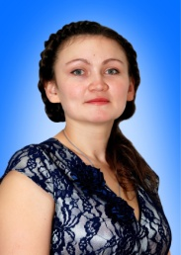  Одинцовский м.р. | Гагиева  Екатерина Санджаровна  Воскресенский м.р. | Гончарова  Марина Геннадиевна  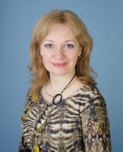  г. Ивантеевка
Алябьева  Татьяна Геннадьевна  г. Домодедово | Бокова  Лилия Ивановна  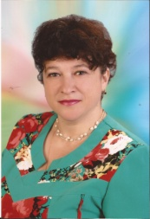  г.Серебряные Пруды | Говорова  Ирина Александровна  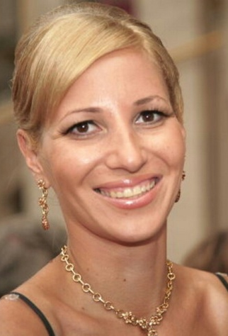  г. Можайск | Горбачева  Ирина Николаевна  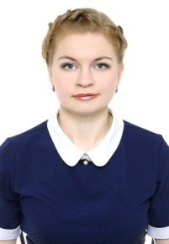  г.Зарайск
Базанова  Анна Владимировна  г.Егорьевск | Воробьева  Лариса Александровна  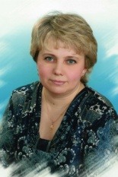  Ногинский м.р. | Голубкина  Наталия Николаевна  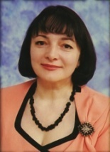  Серпуховский м.р. | Григорьева  Наталья Ивановна  г. Красногорск
Денисюкова  Ольга Сергеевна  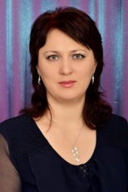  Рузский м.р. | Зубова  Татьяна Михайловна  Ленинский м.р. | Лавренова  Вера Владиславовна  г. Власиха | Никульшина  Ольга Евгеньевна  г. Черноголовка
Евдокимова  Галина Сергеевна  г. Подольск | Иванова  Ольга Викторовна  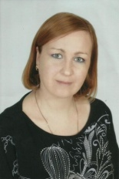  г. Озеры | Лешина  Алла Владимировна  г. Красноармейск | Петровская  Людмила Сергеевна  Наро-Фоминский м.р.
Елагина  Елена Сергеевна  Ступинский м.р. | Ищук  Ольга Владимировна  г. Бронницы | Маслова  Елена Леонидовна  Орехово-Зуевский м.р. | Рустамбекова  Ирина Борисовна  г. Жуковский
Жидкова  Елена Николаевна  г. Фрязино | Ковалева  Ольга Алексеевна  Истринский м.р. | Мацкова  Светлана Ивановна  г. Электрогорск | Рыкова  Кристина Анатольевна  г. Клин
Журавлева  Ульяна Николаевна  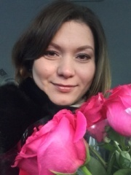  г. Реутов | Костюковская  Елена Петровна  г. Краснознаменск | Мелконян  Гоар Владимировна  г. Звенигород | Саенко  Александра Геннадьевна  г. Королев
Завьялова  Людмила Анатольевна  г.Сергиев-Посад | Кудрявцева  Ольга Васильевна  г.о. Павловский Посад | Морева  Зинаида Александровна  Лотошинский м.р. | Сидоренкова  Полина Борисовна  Пушкинский м.р.
Загайнова  Виктория Анатольевна  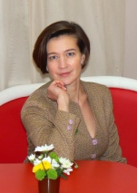  г. Электросталь | Кукушкина  Татьяна Александровна  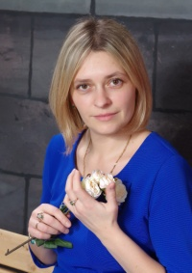  Дзержинский м.р. | Нижник  Ольга Александровна  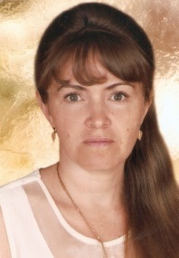  г. Дмитров | Слабоус  Анастасия Михайловна  г. Лыткарино
Смирнова  Елена Вячеславовна  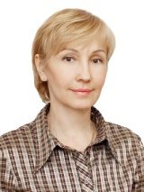  г. Шатура | Ткаченко  Маргарита Юрьевна  г.о. Лосино-Петровский | Цой  Наталья Николаевна  Коломенский м.р. | Южанина  Ирина Витальевна  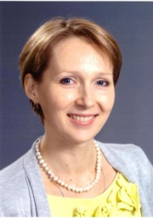  г. Мытищи
Соколова  Светлана Александровна  Раменский м.р. | Ульяницкая  Елена Анатольевна  г. Балашиха | Цыпина  Мария Владимировна  г.Долгопрудный | Солдаткина  Светлана Ивановна  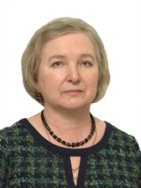  г. Волоколамск
Усанова  Наталья Моисеевна  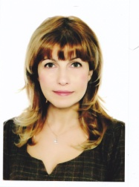  Щелковский м.р. | Чайка  Алевтина Васильевна  Чеховский м.р. | Спирикова  Юлия Александровна  Солнечногорский м.р. | Ухова  Ирина Валерьевна  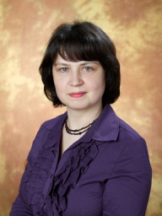  г. Протвино
Чернуха  Ирина Алексеевна  г. Коломна | Спица  Наталья Михайловна  г. Талдом | Фонина  Анастасия Сергеевна  г. Рошаль | Чибезкова  Любовь Сергеевна  г. Луховицы
Талагаева  Елена Степановна  г.о.Орехово-Зуево | Хабарова  Светлана Николаевна  г. Кашира | Шарапова  Мария Юрьевна  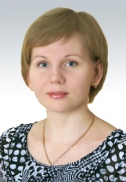  г. Дубна | Терёхина  Светлана Николаевна  г. Молодежный
Цангари  Анна Сергеевна  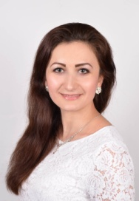  Люберецкий м.р. | Шлемко  Анастасия Ивановна  г. Химки

